Fun識香港工作紙
威菲路軍營（九龍公園）
Whitfield Road Barracks (Kowloon Park)
姓名：_____________________
班別：_____________________
日期：_____________________

- 配對題：試將下列吻合的圖像和文字配對起來。
Multiple Choice: Choose the correct answers and put them in the boxes below.
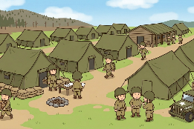
崇拜 ‧ ‧

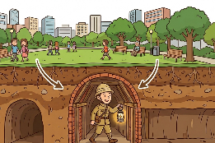
地道 ‧ ‧

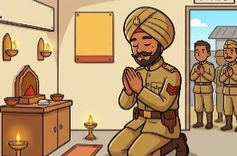
宿舍 ‧ ‧

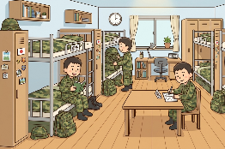
軍營 ‧ ‧

- 習字題：試依照筆順，並跟隨字樣練習生字。
Practice writing: Try to write the Chinese characters according to the stroke order and the characters shown.
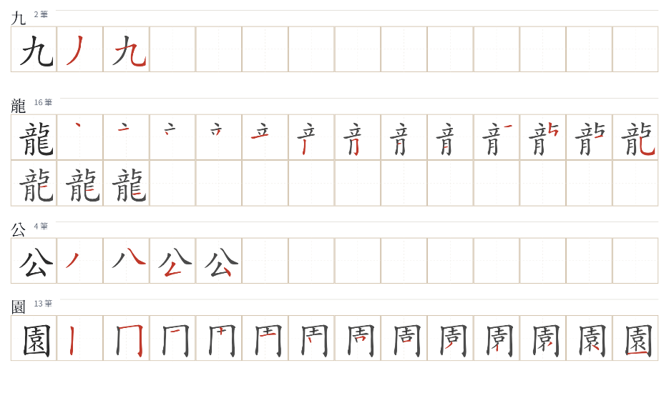
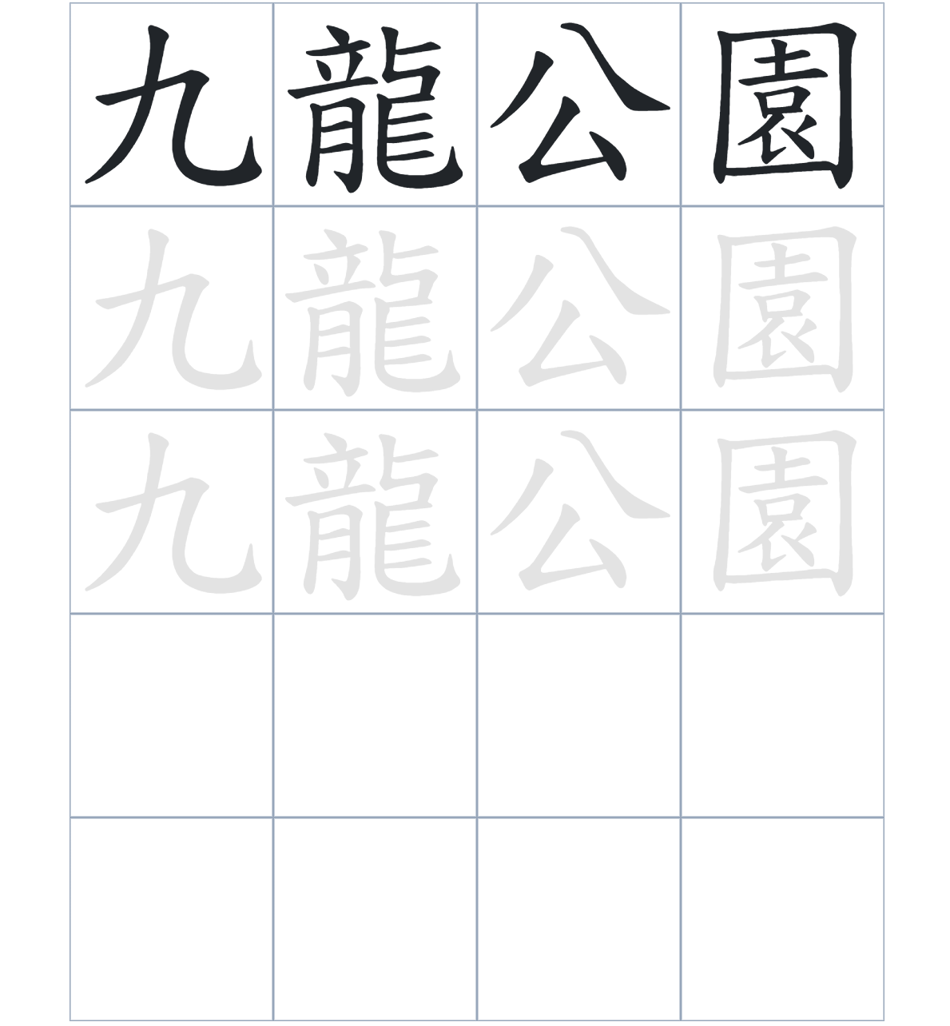

試根據文章內容，回答下列部分：
- 填充題：試在各題留空部分填上正確答案。
Fill in the blanks: Fill in the blanks with the correct answers.

威菲路軍營最初是印裔英軍的營房，營內設有印度廟供軍人____________。日佔時期，軍營被____________集中營，直到抗戰勝利後才___________原有用途。隨著尖沙咀的軍事作用____________，軍營於 1967 年____________，並改建為公園。

- 短問答：試以自己的文字，以完整句子回答下列的題目。
Short Questions: Give short answers to the following questions.
問題1.
全盛時期的威菲路軍營大約有多少座建築物？
_______________________________________________________________________________________
_______________________________________________________________________________________

問題2.
現在九龍公園內的「香港文物探知館」原址是軍營的哪兩座營房？
_______________________________________________________________________________________
_______________________________________________________________________________________

問題3.
九龍公園的地底還隱藏著哪些一直沒有開放的設施？
_______________________________________________________________________________________
_______________________________________________________________________________________
- 選擇題：選取適當的答案，將其英文字母代號填入空格內。
Multiple Choice: Choose the correct answers and put them in the boxes below.

問題1.
根據句意，為括號位置選出適當的詞語。
「（ ）在繁華的市區中心設置軍營已不再合適，政府決定將威菲路軍營改建為九龍公園。」
A. 由於 B. 雖然
C. 即使 D. 既然 □

- 造句題：嘗試根據提供的句式造句。
Make a sentence: Try to write a sentence by using the provided sentence structure and information.

問題1.
請用「因爲……，所以……」的句式，說明軍營被改建為公園少的原因。
_______________________________________________________________________________________
_______________________________________________________________________________________

問題2.
請用「除了……，還……」的句式，描述威菲路軍營的不同設施。
_______________________________________________________________________________________
_______________________________________________________________________________________

問題3.
請用「先……，然後……」的句式，描述威菲路軍營的不同作用。
_______________________________________________________________________________________
_______________________________________________________________________________________
- 短文寫作：試寫一段簡短的導遊詞，向遊客介紹「威菲路軍營（九龍公園）」。 （約40字）
Short Writing: Write a tour guide to introduce the “Whitfield Road Barracks (Kowloon Park)” to tourists. (Approximately 40 words)
_______________________________________________________________________________________
_______________________________________________________________________________________
_______________________________________________________________________________________
_______________________________________________________________________________________
_______________________________________________________________________________________
_______________________________________________________________________________________

參考答案：

配對題：試將下列吻合的圖像和文字配對起來。
Multiple Choice: Choose the correct answers and put them in the boxes below.
崇拜 ‧ ‧

地道 ‧ ‧

宿舍 ‧ ‧

軍營 ‧ ‧

填充題：試在各題留空部分填上正確答案。
Fill in the blanks: Fill in the blanks with the correct answers.

威菲路軍營最初是印裔英軍的營房，營內設有印度廟供軍人崇拜。日佔時期，軍營被改為集中營，直到抗戰勝利後才恢復原有用途。。隨著尖沙咀的軍事作用淡化，軍營於 1967 年關閉，並改建為公園。

短問答：試以自己的文字，以完整句子回答下列的題目。
Short Questions: Give short answers to the following questions.
問題1.
全盛時期的威菲路軍營大約有多少座建築物？
全盛時期的威菲路軍營大約有85 座建築物。_______________________________________________
_______________________________________________________________________________________

問題2.
現在九龍公園內的「香港文物探知館」原址是軍營的哪兩座營房？
「香港文物探知館」原址是軍營的S61 及 S62 營房。_______________________________________
_______________________________________________________________________________________

問題3.
九龍公園的地底還隱藏著哪些一直沒有開放的設施？
九龍公園的地底還隱藏著地道網、防空洞及地下室一直沒有開放。_____________________________
_______________________________________________________________________________________

選擇題：選取適當的答案，將其英文字母代號填入空格內。
Multiple Choice: Choose the correct answers and put them in the boxes below.

問題1.
根據句意，為括號位置選出適當的詞語。
「（ ）在繁華的市區中心設置軍營已不再合適，政府決定將威菲路軍營改建為九龍公園。」
A. 由於 B. 雖然
C. 即使 D. 既然 A

造句題：嘗試根據提供的句式造句。
Make a sentence: Try to write a sentence by using the provided sentence structure and information.

問題1.
請用「因爲……，所以……」的句式，說明軍營被改建為公園少的原因。
因為尖沙咀的防衛作用逐漸淡化，所以軍營最終被改建為公園。_______________________________
_______________________________________________________________________________________

問題2.
請用「除了……，還……」的句式，描述威菲路軍營的不同設施。
威菲路軍營除了有軍事訓練場地，還設有供印裔士兵使用的印度廟。___________________________
_______________________________________________________________________________________

問題3.
請用「先……，然後……」的句式，描述威菲路軍營的不同作用。
這塊土地先被日軍改作集中營，然後在抗戰勝利後交還予英軍。_______________________________
_______________________________________________________________________________________

